21 de marzo de 2.025

Sr. Rector Colegio Secundario Rosario V. Peñaloza

Prof. Marcelo Sosa:

La que suscribe Prof. Jesica Bordón D.N.I 36.035.707 tiene el agrado de dirigirse a usted a fin de informar que hago uso de Licencia de Razones particulares art. 10.4 (Ley 9.911) el día 21 de marzo de 2.025

Sin otro motivo saludo a usted atentamente.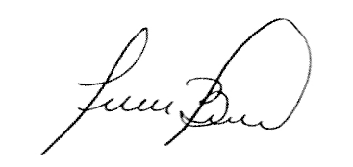

Prof. Jesica Bordon

36.035.707